Guía Nro. 7
Tema: Controlador PID.

Mediante la ayuda de Matlab y su entorno de simulación Simulink, diseñe un sistema controlador tipo PID capaz de controlar el siguiente sistema.

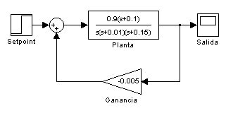

El diseño del controlador debe ser tal que suavice la respuesta original de la planta disminuyendo el sobrepico y el tiempo de reestablecimiento. A su vez establezca los siguientes criterios para deducir el funcionamiento de un controlador PID.

- Originalmente las constantes del PID son las siguientes P=1, Ki=0 y Kd=0. Modifique la banda proporcional en 10, 20, 50, 100 y anote o grafique los resultados. Obtenga las conclusiones sobre el tema.
- Fije el valor proporcional en 10 y Kd=0. Varíe el tiempo integrativo, comience con 0.01, 0.05, 0.1, 0.2, 0.3, 0.4, 0.5 y anote o grafique los resultados. Obtenga las conclusiones sobre el tema.
- Fije el valor proporcional en 10 y Ki=0. Varíe el tiempo integrativo, comience con 1, 5, 10, 20, 50, 70, 80, 90, 100, 200 y anote o grafique los resultados. Obtenga las conclusiones sobre el tema.
- Vuelva a fijar las condiciones iniciales del PID y modifique K (ganancia en el lazo de realimentación) con valores de 9, 20, 50, 100 y anote o grafique los resultados. Obtenga las conclusiones sobre el tema.
- Con K=0.9 y el PID con sus constantes iniciales agregue primero un cero 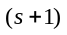 y luego 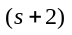uno por vez. Luego agregue 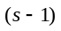 y luego 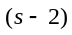uno por vez. Anote o grafique los resultados. Obtenga las conclusiones sobre el tema.
- Con las condiciones iniciales del PID modifique la función de transferencia de manera que primero elimine 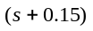, y luego elimine solamente 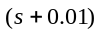, anote o grafique los resultados. Obtenga las conclusiones sobre el tema.
- Agregue al modelo de la planta un polo, comience con 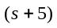, luego 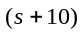 uno por vez. Cambie los valores a 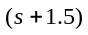 y luego a 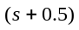 uno por vez. Anote o grafique los resultados. Obtenga las conclusiones sobre el tema.
- Teniendo el sistema original diseñe un controlador PID capaz de mejorar la respuesta del sistema original proporcionando una salida en la que el sobrepico no supere el 5 % del valor en régimen permanente y que el sistema entre en un error del 2% a la mitad del tiempo en que actualmente lo hace.

